特种设备监督检验（锅炉安装过程）办事指南
广东省特种设备检测研究院佛山检测院 2022－05－30发布 2022－06－01实施

一、受理范围

1.具备特种设备监督检验（锅炉安装过程）申请条件的企业。
2.符合下列全部条件，可提出申请：

（1）取得锅炉制造许可的锅炉制造单位【限于安装本单位制造的整（组）装锅炉】。

（2）取得特种设备安装改造维修许可证（锅炉）的锅炉安装改造维修单位。
（3）申办“施工前资料审查”业务，施工单位需按要求办理告知手续；申办“竣工或总体验收”业务，施工单位需完成设备安装、调试工作，并经自检合格。
3、施工单位需按施工进度分别申办“施工前资料审查”和“竣工或总体验收”业务，建议优先选用远程方式网上报检、提交资料。另外，施工单位还应根据安全技术规范的要求，结合我院的检验方案落实监督检验工作。

二、设立依据
1.《锅炉安全技术规程》 9.4；
2.《特种设备安全监察条例》 第二十一条；
3.《中华人民共和国特种设备安全法》 第二十五条、第九十九条；
4.《中华人民共和国行政许可法》第四十二条；

三、检验机构
本业务办理机构为：广东省特种设备检测研究院佛山检测院 。

1.权责划分【佛山市（不含顺德区）】

由广东省特种设备检测研究院佛山检测院负责特种设备监督检验（锅炉安装过程）的检验。

四、审批条件
设立依据 | 《锅炉安全技术规程》
必要条件 | 1.施工前资料审查业务满足下列全部条件的，予以通过：  1）申报监督检验的业务“资源条件”、“出厂资料”、“工艺文件”、“锅炉的外观、外购材料、外购件”、“锅炉的安全装置”等符合《锅炉安全技术规程》的规定。  2.竣工或总体验收业务满足下列全部条件的，予以通过：  1）根据《中华人民共和国特种设备安全法》《特种设备安全监察条例》的规定，该锅炉的安装过程经我机构监督检验，符合《锅炉安全技术规程》规定的基本安全要求。
必要条件 | 1.施工前资料审查业务不予通过的情形：  1)申报监督检验的业务的“锅炉安装许可证”、“锅炉出厂资料”、“制造监检证书”、“锅炉的安装位置”等不符合《锅炉安全技术规程》的规定。  2.竣工或总体验收业务不予通过的情形：  1)我机构根据《锅炉安全技术规程》的要求实施监督检验，该锅炉的安装过程存在监督检验项目未能符合《锅炉安全技术规程》等技术规范要求的情形。

五、申请材料
纸质申请材料采用A4纸，手写材料应当字迹工整、清晰，复印件申请人均应签名、复印清晰、大小与原件相符。
表1“特种设备监督检验（锅炉安装过程）——施工前资料审查” 申请材料目录
材料名称 | 要求 | 原件  份数（份/套） | 复印件  份数（份/套） | 纸质/电子版
《特种设备检验申报与受理单》（锅炉安装过程监督检验——施工前资料审查） | 1、纸质表单一式两份，第一联由省特检院保存，第二联由申报单位保存。2、申请人网上填报、提交申请。3、申报环节。 | 1 | 0 | 纸质+电子版
中华人民共和国特种设备安装改造维修许可证（锅炉） | 1、加盖施工单位公章 2、申报环节 | 0 | 1 | 纸质+电子版
《特种设备安装改造维修告知书》 | 已送达特种设备安全监督管理部门 | 1 | 0 | 纸质+电子版
锅炉房设计图纸 | 1、符合申请人的质量保证体系规定的格式和要求。2、申报环节。 | 1 | 0 | 纸质
锅炉出厂资料 | 1、符合《锅炉安全技术监察规程》4.6条规定。2、特种设备制造监督检验证书（锅炉）3、申报环节 | 1 | 0 | 纸质+电子版
锅炉辅机、附件出厂资料 | 1、符合申请人的质量保证体系规定的格式和要求。2、申报环节。 | 1 | 0 | 纸质
锅炉使用登记机关的过户变更证明文件、移装前内部检验报告 | 1、过户变更证明文件，由迁出地特种设备监督管理部门确认。2、适用于移装锅炉。3、申报环节。 | 1 | 0 | 纸质+电子版
无损检测、焊接作业人员等资质证明文件 | 1、加盖施工单位公章 2、申报环节 | 0 | 1 | 纸质+电子版
焊接工艺评定 | 1、符合申请人的质量保证体系规定的格式和要求。2、申报环节。 | 1 | 0 | 纸质
施工工艺文件 | 1、符合申请人的质量保证体系规定的格式和要求。2、申报环节。 | 1 | 0 | 纸质
材料（管材、管件、焊材等）合格证或质量证明书、光谱分析报告 | 1、材料合格证或质量证明书，可为原件或复印件，其中复印件需加盖生产或销售单位公章。2、光谱分析报告需符合申请人的质量保证体系规定的格式和要求。3、申报环节。 | 1 | 1 | 纸质
施工方案 | 1、符合申请人的质量保证体系规定的格式和要求。2、申报环节。 | 1 | 0 | 纸质
质量管理体系文件 | 1、包括质量管理手册、程序文件、管理制度、责任人员的任免文件、质量作息反馈资料等。2、首次到我院办理业务时提交。3、申报环节。 | 0 | 1 | 纸质
锅炉本体就位安装记录 | 1、符合申请人的质量保证体系规定的格式和要求。2、锅炉就位后检查记录，含基础、钢架、悬吊施工记录。3、耐压试验前提交。 | 1 | 0 | 纸质
锅炉附件安装记录 | 1、符合申请人的质量保证体系规定的格式和要求。2、锅筒、集箱、受热面部件、管道安装记录（含规定的热处理报告、力学性能检验报告、光谱分析报告、金相检验报告、硬度检测报告）.3、耐压试验前提交。 | 1 | 0 | 纸质
底片 | 1、符合申请人的质量保证体系规定的格式和要求。2、含无损检测报告。3、耐压试验前提交. | 1 | 0 | 纸质
安全附件安装记录 | 1、符合申请人的质量保证体系规定的格式和要求。2、含规定的光谱分析报告。2、耐压试验前提交。 | 1 | 0 | 纸质
吹灰系统安装记录 | 1、符合申请人的质量保证体系规定的格式和要求。2、耐压试验前提交。 | 1 | 0 | 纸质
其他装置的安装记录 | 1、符合申请人的质量保证体系规定的格式和要求。2、耐压试验前提交。 | 1 | 0 | 纸质
水（耐）压试验记录 | 1、符合申请人的质量保证体系规定的格式和要求。2、耐压试验前提交。 | 1 | 0 | 纸质
锅炉移装前内部检验报告 | 1、适用于移装锅炉。2、申报环节提供。 | 1 | 0 | 纸质+电子版
施工计划 | 1、符合申请人的质量保证体系规定的格式和要求。2、申报环节提供 。 | 1 | 0 | 纸质

表2 “特种设备监督检验（锅炉安装过程）——竣工或总体验收”申请材料目录
材料名称 | 要求 | 原件  份数（份/套） | 复印件  份数（份/套） | 纸质/电子版
《特种设备检验申报与受理单》（锅炉安装过程监督检验——总体验收） | 1、纸质表单一式两份，第一联由省特检院保存，第二联由申报单位保存。2、申请人网上填报、提交申请。 | 1 | 0 | 纸质+电子版
锅炉安装质量证明书 | 1、符合申请人的质量保证体系规定的格式和要求。2、一式两份，使用单位和施工单位各一份。 | 1 | 0 | 纸质
砌筑记录 | 1、适用于散装锅炉。2、符合申请人的质量保证体系规定的格式和要求，含保温和防护记录。 | 1 | 0 | 纸质
烘炉记录 | 1、适用于蒸汽锅炉。2、符合申请人的质量保证体系规定的格式和要求，含煮炉记录。 | 1 | 0 | 纸质
安全阀校验报告 | 1、适用于蒸汽锅炉。2、设备使用单位属地，有安全阀校验资格的单位出具。 | 1 | 0 | 纸质
压力表校验报告 | 设备使用单位属地法定计量检定单位出具。 | 1 | 0 | 纸质
装置试验记录 | 1、符合申请人的质量保证体系规定的格式和要求。2、含自动控制、报警等装置。 | 1 | 0 | 纸质
水处理设备调试报告 | 1、适用于蒸汽锅炉。2、由水处理设备制造单位出具。 | 1 | 0 | 纸质
水质化验报告 | 1、适用于蒸汽锅炉。2、设备使用属地有资质的检测单位出具，检验结论合格。 | 1 | 0 | 纸质
有热载体化验报告 | 1、适用于有机热载体炉。2、设备使用属地有资质的检测单位出具，检验结论合格。 | 1 | 0 | 纸质
操作规程及管理制度 | 1、不限格式，但是必须与设备相符。2、现场检验时备查（现场检验时已经挂贴在锅炉房或操作控制室内）。 | 1 | 0 | 纸质
试运行记录 | 1、符合申请人的质量保证体系规定的格式和要求。2、试运行的时间达到规程的要求。 | 1 | 0 | 纸质
锅炉运行记录 | 1、不限格式。2、现场检验时备查。 | 1 | 0 | 纸质
水处理设备运行记录及水质分析记录 | 1、不限格式。2、现场检验时备查。 | 1 | 0 | 纸质
锅炉司炉专业人员资格证 | 1、持证范围覆盖操作的锅炉的级别。2、申报检验时提供复印件，现场核对原件。 | 0 | 1 | 纸质
锅炉水质处理人员资格证 | 1、适用于蒸汽锅炉。2、申报检验时提供复印件，现场核对原件。 | 0 | 1 | 纸质

六、办理时限
申请时限 | 0个工作日
受理时限 | 0个工作日 | 受理时限说明 | 当场受理
法定办理时限 | 10个工作日 | 法定办理时限说明 | 1）施工前资料审查业务，根据《中华人民共和国行政许可法》第四十二条除可以当场作出行政许可决定的外，行政机关应当自受理行政许可申请之日起二十日内作出行政许可决定。  2）竣工或总体验收业务，根据《锅炉安全技术规程》第9.4.8的规定：监督检验合格后，监管机构应该在10个工作日(对于A级高压以及以上锅炉，一般为30个工作日)内出具监督检验证书。
承诺办理时限 | 10个工作日 | 承诺办理时限说明 | 1）施工前资料审查业务自受理之日起10个工作日内作出审查决定（不含现场检验、检测时限10个工作日）。  2）竣工或总体验收业务，监督检验合格后，在10个工作日(对于A级高压以及以上锅炉，一般为30个工作日)内出具监督检验证书。

七、检验收费
施工前资料审查业务不收费。竣工或总体验收业务有收费。
收费项目：锅炉检验费
1.收费环节。现场检验5个工作前
2.收费依据。《中华人民共和国特种设备安全法》 第九十九条、《关于免征中央省设立的涉企行政事业性收费省级收入的通知》（粤财综【2014】89号）、《广东省质监局转发广东省发展改革委广东省财政厅关于确保免征部分涉企行政事业性收费省级收入政策贯彻落实的通知》（粤质监财函【2014】393号）、《关于扩大部分涉企行政事业性收费免征对象范围的通知》（粤发改价格函【2019】649号）
3.收费标准。按同等级锅炉的内部检验收费计收
4.减免收费的情形。符合《关于免征中央省设立的涉企行政事业性收费省级收入的通知》（粤财综【2014】89号）、且按《广东省质监局转发广东省发展改革委广东省财政厅关于确保免征部分涉企行政事业性收费省级收入政策贯彻落实的通知》（粤质监财函【2014】393号）、《关于扩大部分涉企行政事业性收费免征对象范围的通知》（粤发改价格函【2019】649号）的要求
5.缴费地点、时间、方式
缴费地点：（1）佛山检测院：佛山市禅城区影荫路影荫二街2号；（2）省级非税收入代理银行
缴费时间：领取缴款通知书后5个工作日内缴费。佛山检测院，工作日上午8：:00～11:30，下午14:00～17：00
缴费方式：（1）佛山检测院：现金（不支持非税项目）、POS机、微信扫码。（2）省级非税收入代理银行：现金、转账。
6.咨询电话：0757-83921901

八、检验流程
本事项窗口办理流程如下：
1.申请。
申请人向佛山检测院业务室提出申请，提交申请材料。
2.受理。
业务室接件受理人员核验申请材料，当场作出受理决定。接件受理人员对申请人提交的资料进行形式核验，资料齐全的，予以受理，发送受理短信。竣工或总体验收业务商定现场检验日期。申请人材料不符合要求但可以当场更正的，退回当场更正后予以受理。
3.审查。
（1）施工前资料审查
施工前资料审查业务受理后，检验员对材料进行审查，在10个工作日内完成材料的审查工作。审查过程中，若发现资料不符、资料不齐全，资料审查人员及时联系申报单位修改或者补充完善资料。资料齐全且符合要求的，则审查通过，同意安装；资料不符、资料不齐全，且未能自受理之日起10个工作日内补齐的，则审查不通过，申报单位需重新补齐资料，再次向业务室申报施工前资料审查。
（2）竣工或总体验收
竣工或总体验收受理后，检验员对材料进行审查，在现场检验前提出审查意见，组织现场检验，作出审查结论；决定人员在所有审查环节完成后10个工作日内作出审查决定：符合审批条件的，予以通过，出具《特种设备安装、改造和重大修理监督检验证书（锅炉）》；超过特殊审查期限仍无法完成检验检测的，不予通过，申请人按要求重新申报。（此事项涉及缴费，需先完成缴费才领取《特种设备安装、改造和重大修理监督检验证书（锅炉）》）。
4.领取结果。
（1）施工前资料审查
施工前资料审查业务没有审批证件，审查结束后申请人手机收到审查结果短信。
（2）竣工或总体验收
竣工或总体验收业务申请人按约定的方式到佛山检测院/业务室自取或以邮寄的方式领取《特种设备安装、改造和重大修理监督检验证书（锅炉）》。（此事项涉及缴费，申请人需先缴费后，持缴费凭证到窗口领取办理结果）。
本事项的窗口办理流程见图1《特种设备监督检验（锅炉安装过程）施工前资料审查窗口办理流程图》及图2《特种设备监督检验（锅炉安装过程）竣工或总体验收过程窗口办理流程图》

本事项网上办理流程如下：
1.申请。
申请人登录广东省特种设备检测研究院佛山检测院网上报检及查询系统（网址：http://www.fssei.com/newxzdj）提出申请，上传电子材料（首次到我院办理业务的施工单位需到业务窗口凭营业执照及施工资质（复印件加盖施工单位公章）申请登录帐号和登录密码）。
2.受理。
申请人按约定方式自行或邮寄向佛山市禅城区影荫路影荫二街2号佛山检测院业务室提交纸质材料，接件受理人员当场与网上电子材料审核无误后予以正式受理，发送受理短信。
3.审查。
（1）施工前资料审查
施工前资料审查业务受理后，检验员对材料进行审查，在10个工作日内完成材料的审查工作。审查过程中，若发现资料不符、资料不齐全，资料审查人员及时联系申报单位修改或者补充完善资料。资料齐全且符合要求的，则审查通过，同意安装；资料不符、资料不齐全，且未能自受理之日起10个工作日内补齐的，则审查不通过，申报单位需重新补齐资料，再次向业务室申报施工前资料审查。
（2）竣工或总体验收
竣工或总体验收受理后，检验员对材料进行审查，在现场检验前提出审查意见，组织现场检验，作出审查结论；决定人员在所有审查环节完成后10个工作日内作出审查决定：符合审批条件的，予以通过，出具《特种设备安装、改造和重大修理监督检验证书（锅炉）》；超过特殊审查期限仍无法完成检验检测的，不予通过，申请人按要求重新申报。（此事项涉及缴费，需先完成缴费才领取《特种设备安装、改造和重大修理监督检验证书（锅炉）》）。
4.领取结果。
（1）施工前资料审查
施工前资料审查业务没有审批证件，审查结束后申请人手机收到审查结果短信。
（2）竣工或总体验收
竣工或总体验收业务申请人按约定的方式到佛山检测院/业务室自取或以邮寄的方式领取《特种设备安装、改造和重大修理监督检验证书（锅炉）》。（此事项涉及缴费，申请人需先缴费后，持缴费凭证到窗口领取办理结果）。
本事项的窗口办理流程见图3《特种设备监督检验（锅炉安装过程）施工前资料审查网上办理流程图》及图4《特种设备监督检验（锅炉安装过程）竣工或总体验收网上办理流程图》

九、办理地址
1.窗口办理地址
窗口地址 | 联系电话 | 办公时间 | 交通指引
佛山市禅城区影荫路影荫二街2号 | 0757-83921903 | 星期一至星期五（8：00—11:30，14:00—17:00），法定节假日除外 | 广佛地铁季华园站；153路（市中心血站、水文局站）；150B路（财政大厦站）
2.网上办理网址
http://www.fssei.com/newxzdj

十、咨询、投诉、行政复议或行政诉讼
1.申请人可通过电话、网上、窗口等方式进行咨询和审批进程查询。
电话查询：83921907、82286979
2.申请人可通过电话、网上、窗口等方式进行投诉。
电话：检验业务：83921908；党风廉政业务：82518992；
网址：无。
3.申请人对事项的办理结果有异议的，可依法申请行政复议或提起行政诉讼。
行政复议：佛山市人民政府行政复议委员会办公室，佛山市禅城区岭南大道北12号10号楼1楼102室，0757-83382285;
行政诉讼：1、广东省佛山市中级人民法院；地址：广东省佛山市魁奇二路51号；电话：0757-826308282。2、广东省佛山市顺德区人民法院（视管辖权而定）；地址：广东省佛山市顺德区大良凤南路3号顺德区人民法院；电话：0757-22623333。

图1 特种设备监督检验（锅炉安装过程）——施工前资料审查
窗口办理流程图

（承办时间：10个工作日）

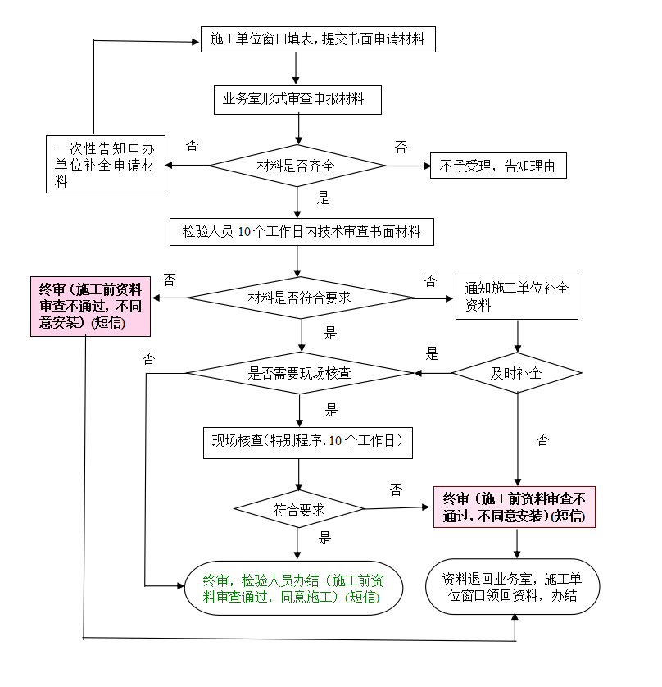

图2 特种设备监督检验（锅炉安装过程）——竣工或总体验收
窗口办理流程图

（承办时间：10个工作日）

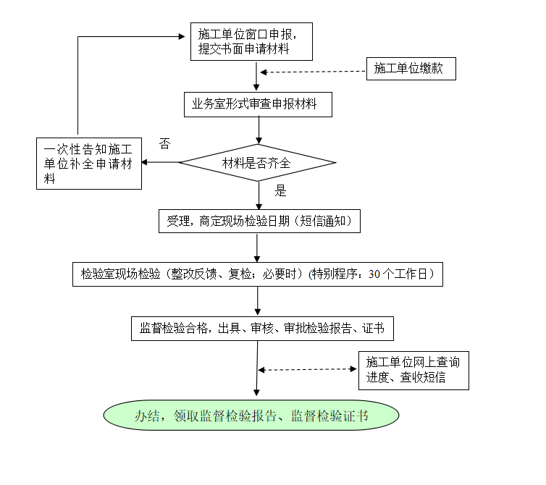

图3 特种设备监督检验（锅炉安装过程）——施工前资料审查
网上办理流程图

（承办时间：10个工作日）

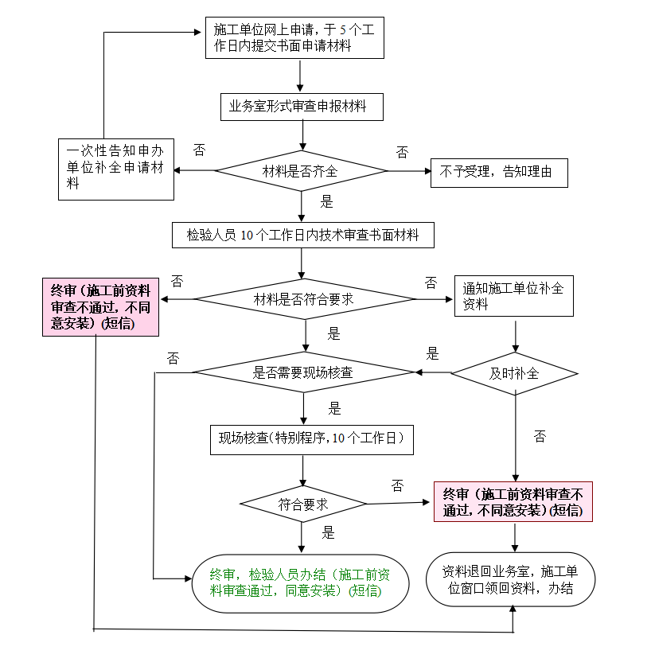

图4 特种设备监督检验（锅炉安装过程）——竣工或总体验收
网上办理流程图

（承办时间：10个工作日）

